Guide de démarrage

Mes premiers pas
Profils : Parents

Sommaire

À propos 3
1. J’active mon compte 3
A. Première connexion 3
B. Choisir un mot de passe 3
2. Je découvre mon réseau social éducatif 4
A. L’assistant de première connexion 4
B. Le tour interactif 4
C. Les différents espaces 4
1) Le Fil de nouveautés 5
2) La page Mes applis 5
D. L’aide en ligne 5
3. Je personnalise mon espace 6
A. Paramétrer sa page d’accueil 6
B. Choisir ses applications favorites 6
C. Gérer son profil 7
D. Paramétrer ses notifications 7
1) Les notifications internes sur le Fil de nouveautés 8
2) Les notifications externes par mail 8
3) Les notifications externes sur mon smartphone 10
Besoin d’aide ? 10

À propos
Bienvenue sur votre nouveau réseau social éducatif ! Ce guide s’adresse aux parents et vous permet de prendre rapidement en main votre nouvel outil.
NEO est le premier réseau social collaboratif adapté au collège et au lycée. Dans une interface claire et intuitive, toute la communauté éducative peut échanger plus facilement. Cet espace protégé propose des applications pédagogiques, des services de communication et des outils de vie scolaire. Extensible, il réunit tous les services numériques de l’établissement au même endroit.
Ordinateurs, tablettes, smartphones… Connectez-vous partout, tout le temps.
- J’active mon compte
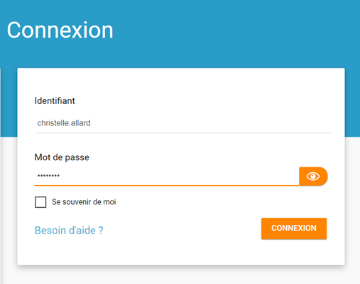
- Première connexion
L’ENT est un espace sécurisé réservé aux membres de la communauté éducative. Son accès nécessite donc un identifiant et un mot de passe.
Votre identifiant (prénom.nom) et votre code d’activation vous sont communiqués par votre établissement. Pour activer votre compte, rendez-vous sur la mire de connexion de votre espace et saisissez votre identifiant et votre code d’activation, puis cliquez sur « Connexion ».

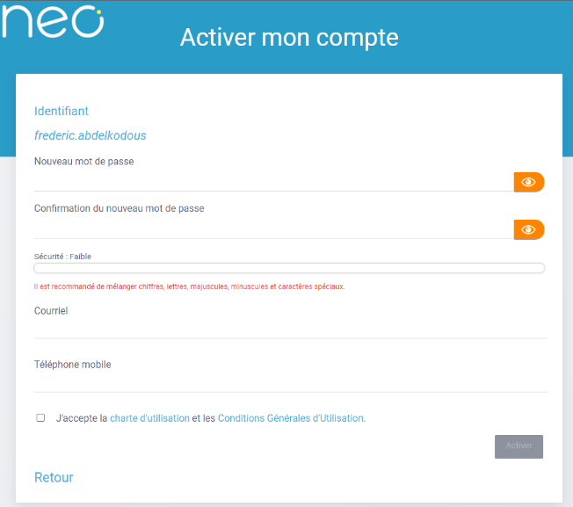
- Choisir un mot de passe
Dans la nouvelle fenêtre, saisissez les informations suivantes :
● Le mot de passe que vous souhaitez utiliser tout au long de l’année (à mémoriser) ;
● La confirmation du mot de passe choisi ;
● Votre adresse mail ;
● Votre téléphone mobile (optionnel).
Vos coordonnées vous permettent de recevoir un lien de réinitialisation de mot de passe, en cas d’oubli de celui-ci.
Lisez et cochez la case « J’accepte les conditions générales d’utilisation », puis cliquez sur « Activer ».

- Je découvre mon réseau social éducatif
- L’assistant de première connexion
Un assistant de première connexion vous présente, lors de votre première visite, les grands principes du fonctionnement de votre réseau éducatif.
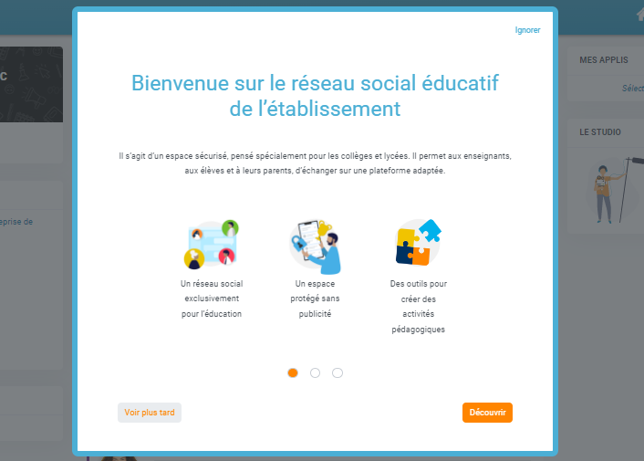
- Le tour interactif
L’assistant de première connexion est complété d’un « tour interactif ». Il vous présente les différents éléments qui composent votre espace et leur utilisation.
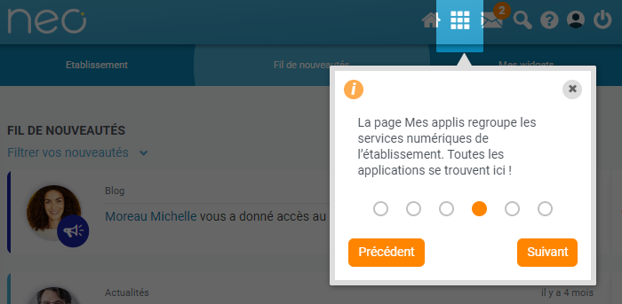
Vous avez la possibilité :
- D'avancer ou de reculer dans les étapes de l'assistant (options précédent / suivant / terminer) ;
- De voir plus tard : l'assistant se ferme et sera proposé lors du prochain accès à la page d'accueil ;
- D’ignorer : l'assistant se ferme et ne vous sera plus proposé ;

À noter, si vous quittez l'assistant au milieu du scénario, vous reviendrez à l'étape en cours de consultation lors de votre prochain accès.
- Les différents espaces
La navigation est organisée autour de deux rubriques principales :
- Le Fil de nouveautés
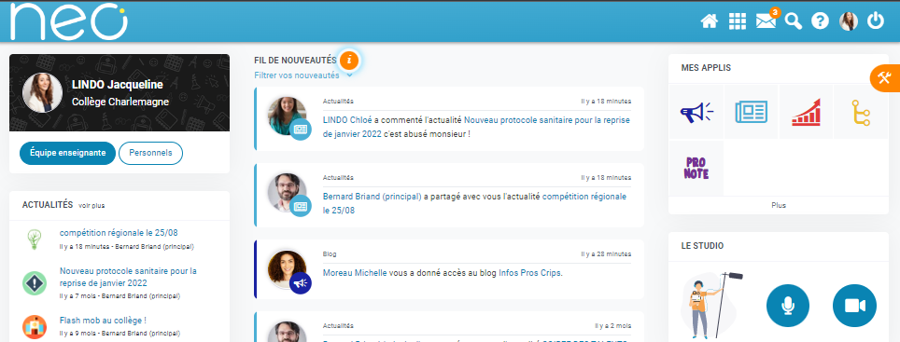
Un enseignant vous a envoyé un message, la direction a publié une nouvelle actualité sur l’établissement, un billet de blog a été publié sur le voyage scolaire de votre enfant ? Le « Fil de nouveautés » offre un aperçu des dernières activités qui vous concernent. Il est présent sur la page d’accueil et accessible à tout moment depuis le bandeau de navigation en cliquant sur l’icône ci-contre.

- La page Mes applis
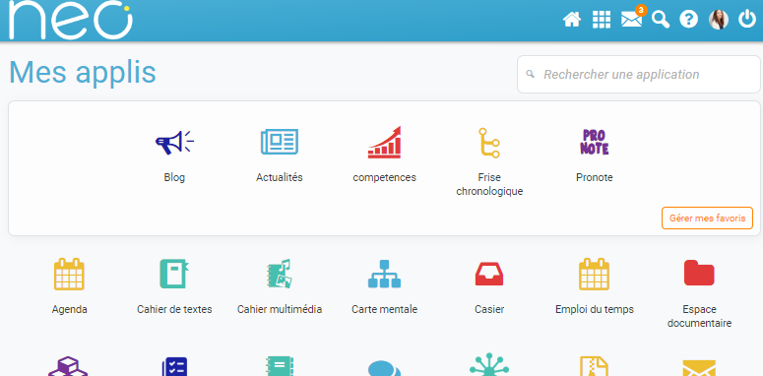
La page « Mes applis » permet de consulter la liste des applications, des services et des ressources disponibles pour l’établissement. Vous pouvez y accéder depuis le bandeau de navigation en cliquant sur l’icône ci-contre.

- L’aide en ligne
Une question sur le mode d’emploi d’une application ? Une aide en ligne est accessible en cliquant sur l’icône située dans le bandeau de navigation. Cette aide vous suit partout et vous présente spécifiquement le mode d’emploi détaillé du service que vous consultez.
- Je personnalise mon espace
- Paramétrer sa page d’accueil
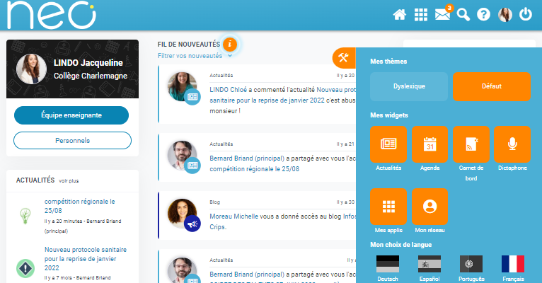
Sur la page d’accueil, l’icône “outils” vous permet de faire apparaître le volet de personnalisation de votre interface. Vous pouvez sélectionner le mode dyslexique, choisir la langue ou encore activer et désactiver les widgets que l’on voit apparaître dans la colonne de gauche. Vous pouvez facilement déplacer ces derniers à l’aide de la souris pour ordonner votre espace comme vous le souhaitez. Ils vous permettent d’enregistrer des sites favoris, de configurer des fils RSS, d’accéder au dictaphone ou encore de noter des mémos personnels.

- Choisir ses applications favorites
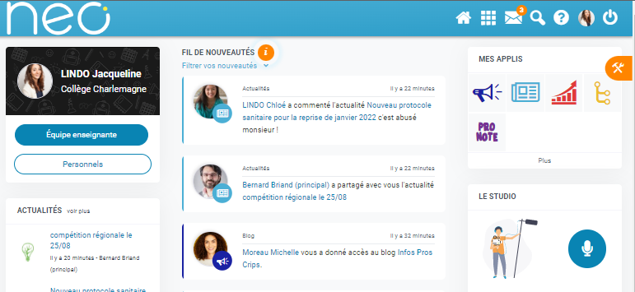
Choisissez vos applications favorites afin d’y accéder rapidement dès la page d’accueil.

Pour cela, rendez-vous dans la page « Mes applis » et ajoutez vos applications préférées en cliquant sur « Gérer mes favoris » dans l’encadré situé en haut de l’écran. Puis ajouter vos applications en cliquant sur les « + » qui s’affichent à côté des icônes. Pour valider votre choix, cliquez sur « Terminer ».
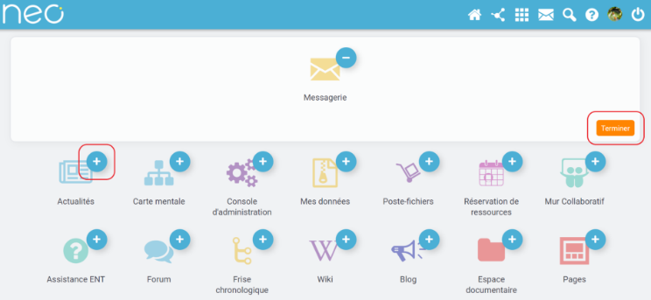
Vous pouvez désormais accéder à vos applications favorites depuis le widget « Mes applis » de votre page d’accueil. Elles apparaissent également en survolant l’icône dans le bandeau de navigation.

- Gérer son profil
Pour ajouter votre photo de profil et gérer vos paramètres de confidentialité, rendez-vous dans la rubrique « Mon compte », accessible depuis le bandeau navigation en cliquant sur l’icône ci-contre.
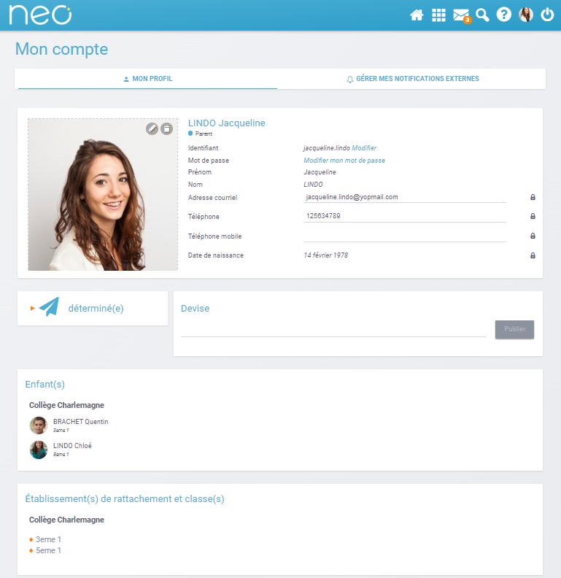
En plus de votre photo de profil ou d’une image de votre choix, vous pouvez ajouter vos numéros de téléphone, une adresse mail, une devise, des centres d’intérêt et votre humeur du moment. Vous choisissez de rendre ces informations visibles ou non en cliquant sur les cadenas à droite des champs. Etablissement(s) et classe(s) de rattachement sont également renseignés. Sur les comptes des élèves, les responsables sont mentionnés. Enfin, chaque profil pourra consulter les conditions générales d’utilisation de l’ENT sur cette page.

- Paramétrer ses notifications
Grâce au système de notifications internes et externes, vous êtes systématiquement au courant des informations que votre réseau vous a partagé.
- Les notifications internes sur le Fil de nouveautés
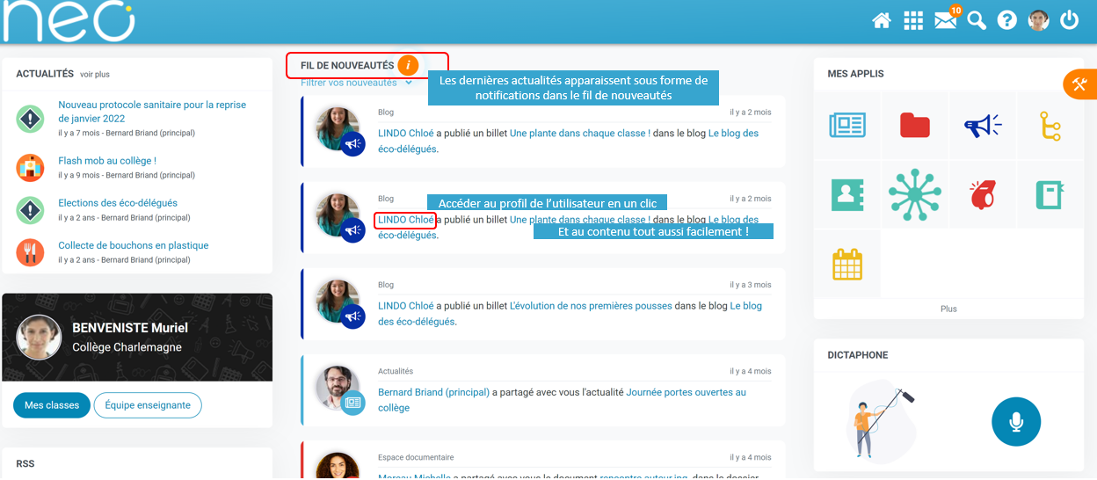
Lorsque vous vous connectez, le « Fil de nouveautés » de la page d’accueil vous informe des dernières activités de votre réseau. Ces notifications vous permettent d’accéder directement aux contenus partagés et de consulter les profils des utilisateurs qui ont partagés ces contenus.

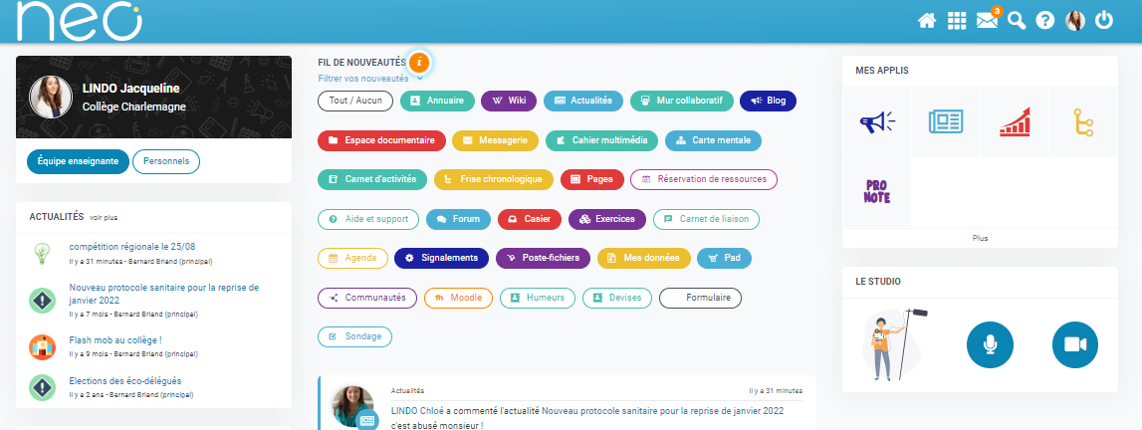
Des filtres permettent d’afficher directement les informations liées aux applications qui vous intéressent.

- Les notifications externes par mail
Votre réseau éducatif est également doté d’un système d’alertes par email (également appelées notifications externes), qui vous permet de recevoir les dernières informations et activités de votre réseau sur l’adresse mail de votre choix. Vous pouvez configurer les notifications que vous souhaitez recevoir et la fréquence d’envoi par application en vous rendant sur la page « Mon compte » dans l’onglet « Gérer mes notifications externes ».

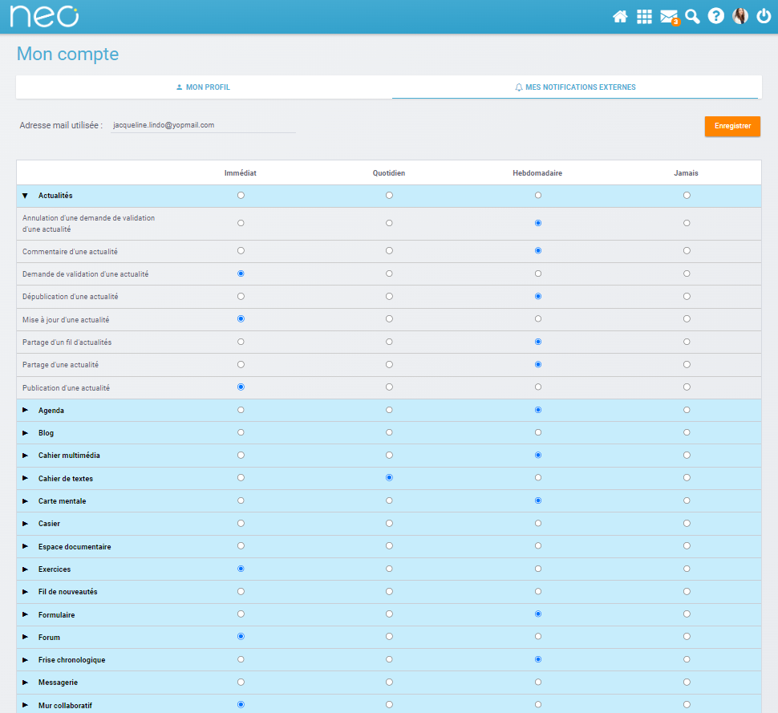

Attention : les notifications sont envoyées sur l’adresse mail renseignée dans la rubrique « Mon compte ». Vous pouvez modifier cette adresse de réception dans le champ « adresse mail » de la rubrique ou sur la page de paramétrage des notifications.
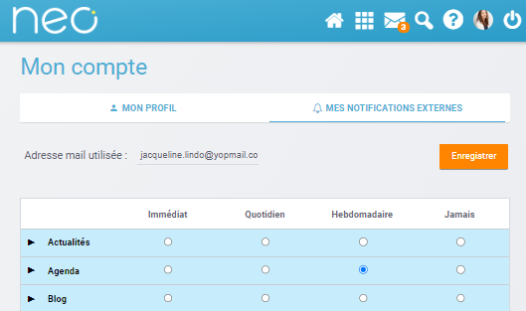

- Les notifications externes sur mon smartphone
Premier réseau social éducatif des collèges et des lycées, NEO se décline en application mobile (disponible sur App store et Google Play). Version plus allégée de votre espace numérique et accessible directement sur smartphone et tablette, NEO Pocket facilite la communication.
Grâce à l’application mobile NEO Pocket :
- Soyez notifié, en temps réel sur votre smartphone, des nouvelles publications de votre réseau ;
- Rendez-vous sur votre Fil de nouveautés, pour rester connecté aux applications Blog et Actualités ;
- Accédez à l’aperçu des contenus de votre Fil de nouveautés et cliquez simplement pour visualiser un contenu intégralement ;
- Rédigez des mails sur votre téléphone et renseignez les destinataires de votre réseau ;
- Retrouvez votre Espace documentaire avec toutes ses fonctionnalités : création de dossier, copie ou suppression de documents, corbeille, tout y est !
- Accédez aux commentaires des billets de blog sans quitter le Fil de nouveautés.

Besoin d’aide ?
- À tout moment, vous pouvez consulter l’aide contextuelle disponible en cliquant sur le point d’interrogation dans le bandeau de navigation.
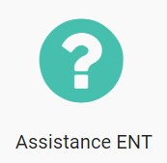
- L’application « Assistance », accessible depuis la page « Mes applis », vous permet de contacter directement les référents numériques et le support de l’ENT pour demander de l’aide.

